LESSON 5.1 Hoja de trabajo

**Comunicación**

|  |
| --- |
| **Nombre:** _________________________________ |

Dibuja caritas en cada forma de comunicación.

Carita feliz Carita triste Neutral



|  |  |  |  |  |
| --- | --- | --- | --- | --- |
| Forma de comunicación | ¿Es confiable? | ¿Es rápida? | ¿Es fácil  de usar? | ¿A la gente  le gusta? |
| Señal de humo |  |  |  |  |
| Semáforo |  |  |  |  |
| Periódicos  y televisión |  |  |  |  |

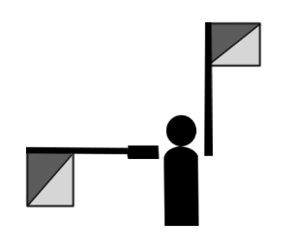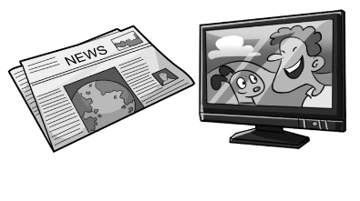

|  |  |  |  |  |
| --- | --- | --- | --- | --- |
| Forma de comunicación | ¿Es confiable? | ¿Es rápida? | ¿Es fácil  de usar? | ¿A la gente  le gusta? |
| Hablar por teléfono |  |  |  |  |
| Mensajes  de texto |  |  |  |  |
| Carta |  |  |  |  |
| E-mail |  |  |  |  |
| Mensaje en una botella |  |  |  |  |